<피클(물리동아리)>활동 일지
일시 | 2019년 4월 17일 | 참석자 | 10210 김정원, 11201 고 원,  11202 권관우, 11203 권민재,  11204김선홍, 11204 박준렬,
활동주제 | 실생활 물리현상으로 캠페인 영상 만들기
주제 선정 이유 | 우리는 일상생활에서 많은 물리현상을 접하게 된다. 우리 동아리는 실생활에서 일어나는 물리현상을 캠페인 영상으로 제작하여, 학생들에게 여러 물리현상을 알리고 평소 자신의 주변에서 어떤 물리현상이 일어날지 고민해볼 수 있도록 하기 위해 이 활동을 진행하였다.
세부 활동 내용 | 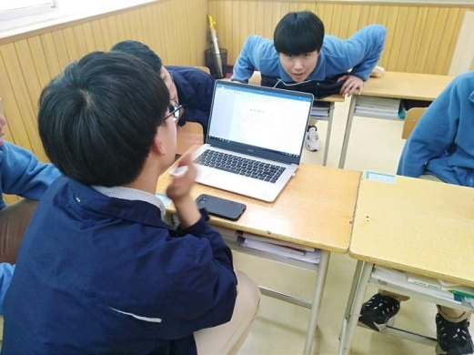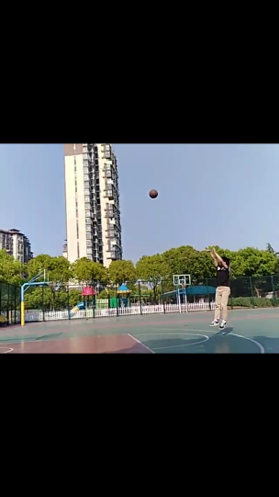  물리현상과 그 예시 선정 포물선 운동 촬영  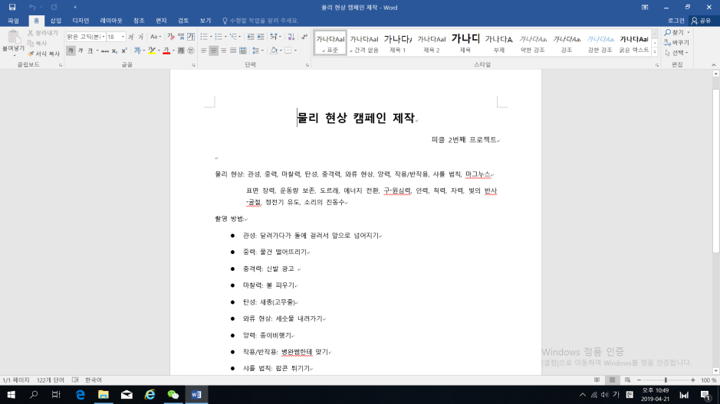  캠페인 영상 준비과정  먼저 영상 제작을 위하여 부원들과 함께 물리현상과 실생활에서 적용될 법한 예를 선정해 보았다. 대표적인 예로는 ‘양력이 종이비행기에 적용된다’등이 있다. 빠른 진행을 위해 이날 야외에서 ‘포물선 운동이 농구슛에 적용된다’는 영상을 촬영하였다.
평가(느낀 점, 잘된 점, 잘못된 점, 개선해야 할 점 등…) | 캠페인 제작활동을 위한 준비과정을 통해 여러 물리현상을 알게 되어 유익했다. 다만 물리현상을 이해하고 실생활 예를 찾는 부분이 어려웠다. 다음부터는 사전조사를 꼼꼼하게 해야 한다는 것을 알게 되었다.
차 시 활동 내용 | 계획한 대로 영상촬영을 한 후 부족한 점은 개선하고 차근차근 영상편집도 할 계획이다.

